**Государственное бюджетное общеобразовательное учреждение**

**«Турунтаевская специальная (коррекционная) общеобразовательная**

**школа-интернат»**

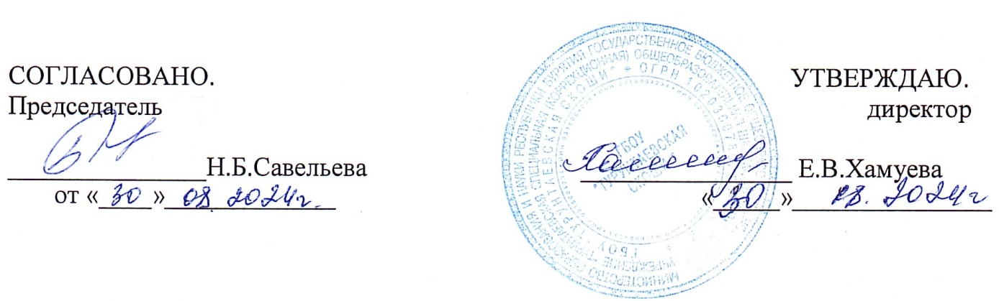

**ПОЛОЖЕНИЕ  
об аттестационной комиссии**

С. Турунтаево, 2024г

1. Общие положения.

1.1. Настоящее положение разработано в соответствии с Положением о порядке аттестации педагогов образовательного учреждения ГБОУ «Турунтаевская СКОШИ»  на соответствие занимаемой должности и регламентирует порядок создания и деятельности аттестационной комиссии ГБОУ «Турунтаевская СКОШИ» (далее – аттестационная комиссия).

1.2. Аттестационная комиссия в своей работе руководствуется Законом «Об образовании в Российской Федерации».

1.3. Задачами аттестационной комиссии являются

· установление соответствия педагогов образовательного учреждения занимаемой должности;

· соблюдение порядка проведения процедуры аттестации педагогов образовательного учреждения в полном соответствии с нормативными требованиями и нормами профессиональной этики;

· реализация прав педагогов образовательного учреждения на дифференцированную оплату труда в зависимости от качества их труда.

2. Порядок создания аттестационной комиссии.

2.1. Аттестационная комиссия утверждается приказом директора образовательного учреждения, который регламентирует персональный и количественный состав аттестационной комиссии. Полномочия членов комиссии определяются настоящим Положением. График проведения аттестации с учетом количества поданных заявлений утверждается приказом директора образовательного учреждения.

2.2. В состав аттестационной комиссии входят работники образовательного учреждения, представители ПК.

2.3. Председателем аттестационной комиссии является директор образовательного учреждения.

2.4. *Председатель аттестационной комиссии:*

· руководит деятельностью комиссии;

· проводит заседание комиссии;

· распределяет обязанности между членами аттестационной комиссии.

Секретарь комиссии:

* принимает заявления аттестуемых;
* ведет регистрацию входящих и исходящих документов;
* ведет протоколы заседаний аттестационной комиссии;
* оформляет аттестационные листы в двух экземплярах.
* оформляет аттестационное дело педагога образовательного учреждения.

Члены комиссии:

* выполняют свои обязанности в соответствии с регламентом, установленным председателем аттестационной комиссии.

Аттестационная комиссия является постоянно действующим рабочим органом. Все изменения в ее составе утверждаются приказом директора образовательного учреждения.

3**. Требования к членам аттестационной комиссии.**

3.1. *Профессиональные требования:*

*  высшее педагогическое образование;

*  стаж руководящей или педагогической работы не менее 5 лет;

*  наличие первой или высшей квалификационной категории;

*  владение нормативно-правовым обеспечением организации аттестации;

*  ориентация в проблемах развития системы образования;

*  владение формами и методами получения анализа и обобщения информации в пределах компетенции.

3.2. Коммуникативные требования.

*  член аттестационной комиссии должен обладать коммуникативной культурой, проявляющейся в умении реализовать на практике гуманистическое личностно-ориентированное отношение в ситуациях профессиональной деятельности. При этом учитывается:

*  наличие установки на реализацию способностей каждого аттестуемого, создание комфортного микроклимата в процессе аттестации;

*  готовность к сотрудничеству;

*  владение методами разрешения конфликтных ситуаций;

*  речевая культура.

4**.** **Права и обязанности членов аттестационной комиссии.**

4.1. *Члены аттестационных комиссий имеют право:*

*  запрашивать необходимую информацию в пределах компетенции;

*  участвовать в работе аттестационной комиссии;

*  определять алгоритмы деятельности аттестационной комиссии; периодичность заседаний, процедуру принятия решения, форму протокола и другой документации, не регламентированной нормативными документами.

4.2. *Члены аттестационной комиссии обязаны:*

*  обеспечить объективность принятия решения в пределах компетенции;

*  защищать права аттестуемых;

*  не наносить ущерба своей основной профессиональной деятельности.

5. **Регламент работы** **аттестационной комиссии.**

5.1. Заседания аттестационной комиссии проводятся в соответствии с графиком, утвержденным директором образовательного учреждения.

5.2. Аттестационная комиссия рассматривает ходатайство работника о переносе даты проведения аттестации по уважительной причине в рамках аттестации с целью подтверждения соответствия аттестуемого занимаемой должности и принимает решение об изменении срока аттестации.

5.3. Аттестационная комиссия проводит подготовительную работу по проведению аттестации.

5.4. Рассматривает заявление аттестуемого педагога образовательного учреждения.

5.5. Информирует аттестуемого педагога об изменениях и дополнениях в порядке прохождения аттестации.

5.6. Проводит в соответствии с планом работы заседания по рассмотрению самопрезентаций аттестуемых педагогов образовательного учреждения.

5.7. Определяет результаты аттестации открытым голосованием на заседании комиссии.

5.8. Решение считается действительным, если на заседании комиссии присутствовало не менее 2/3 ее членов. Результаты голосования определяются большинством голосов членов, принявших участие в голосовании. В случае равного количества голосов голос председателя аттестационной комиссии засчитывается за 2. (протокол визируется председателем или секретарем и присутствующими членами комиссии).

5.9. Комиссия дает при подведении итогов аттестации одну из двух оценок:

*  соответствует занимаемой должности;

*  не соответствует занимаемой должности.

6. **Реализация решений** **аттестационной комиссии.**

6.1. Педагогу образовательного учреждения, признанному соответствующим занимаемой должности, аттестационная комиссия выдает аттестационный лист, свидетельствующий о прохождении аттестации.

6.2. На основании решения аттестационной комиссии директор образовательного учреждения издает приказ о соответствии занимаемой должности.

7. Ответственность аттестационной комиссии.

Аттестационная комиссия несет ответственность за:

* принятие обоснованного решения по результатам аттестации деятельности аттестуемого в соответствии с занимаемой должностью;
* тщательное изучение и анализ всей представленной документации для проведения аттестации, содействие максимальной достоверности экспертизы;
* строгое соответствие порядку проведения аттестации работников;
* создание благоприятных условий для работников, проходящих аттестацию;

*  строгое соблюдение конфиденциальности полученной информации.

8**. Делопроизводство**

К документации Аттестационной комиссии относятся:

* приказ директора образовательного учреждения о персональном составе, графике заседаний аттестационной комиссии;
* тетрадь протоколов заседаний аттестационной комиссии;
* журналы регистрации документов: 1) журнал регистрации документов на аттестацию с целью подтверждения соответствия работника занимаемой должности;
* журнал регистрации аттестационных листов;
* журнал регистрации письменных обращений руководящих, педагогических работников.

|  |  |  |  |
| --- | --- | --- | --- |
|  |  |  |  |

Приложение 1.

Персональный состав аттестационной комиссии образовательного учреждения

1. Е.В. Хамуева – Директор – председатель комиссии;

2. Н.Б. Савельева – зам.директора по УР – член комиссии;

3. Т.В. Капустина - секретарь комиссии, председатель МО учителей гуманитарного цикла

4. Н.А.Кащеев – председатель МО учителей начальных классов и математики - член комиссии.

5. М.В Соколова - председатель МО учителей технологии - член комиссии.

6. И.Г.Грешилова - председатель МО воспитателей - член комиссии

Приложение 2

* График проведения заседаний аттестационной комиссии образовательного учреждения на 202__/202__ уч.год

|  |  |  |  |  |  |  |  |
| --- | --- | --- | --- | --- | --- | --- | --- |
| № | |  | | --- | | Месяц | | Дата | |  |  |  | | --- | --- | --- | |  |  | Примечания | |
|  |  |  |  |